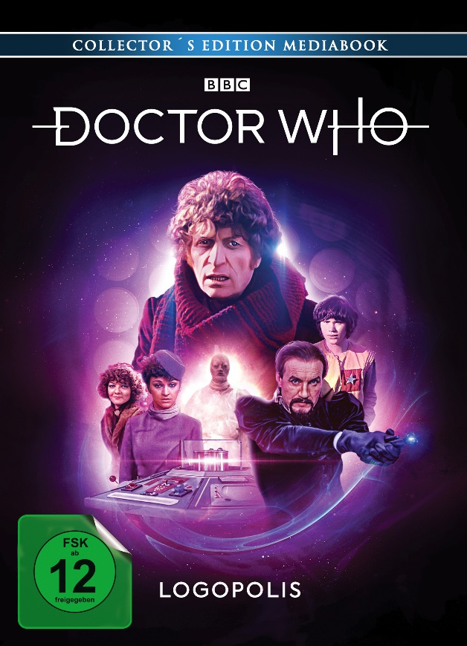 |  | Titel: | Doctor Who - Vierter Doktor - Logopolis - Collector’s Edition Mediabook
 |  | Ggf. Originaltitel: | Doctor Who - Logopolis
 |  | Produktionsland: | Großbritannien
 |  | Produktionsjahr: | 1981
 |  | Genre: | Sci-Fi-Serie
 |  | Art.Nr.: | - |  | Medium: | 1x BD50, 2x DVD9
 |  | Art.Nr: | 7705239PDT | EAN: | 426 0428 0 5239 5
 |  | Label: | Pandastorm (Edel) | VÖ: | 22.11.2019
 |  | Laufzeit: | DVD: 4 Folgen à 25 Min. plus 152 Min. Zusatzmaterial  BD: 4 Folgen à 24 Min. plus 353 Min. Zusatzmaterial
 |  | Bildformat: | DVD: 1,33:1 / 4:3  BD: 1,33:1 / 1080i25 / AVC
 |  | Tonformat: | DVD: Deutsch DD 2.0, Englisch DD 2.0  BD: Deutsch PCM 2.0, Englisch PCM 2.0
 |  | FSK: | ab 12 Jahren
 |  | Untertitel: | Deutsch, Englisch
 |  | Regio-Code | Codefree, Pal, Farbe
 |  | Extras: | Limitiertes Mediabook mit Booklet, Featurettes: Hinter dem Sofa, Am seidenen Faden - Making-of, Alternative CGI-Effekte, Isolated Score, Audiokommentare, uvm.,
Text: | Der Doktor steuert zusammen mit seinem Begleiter Adric den Planeten Logopolis an, um dort den defekten Chamäleon-Schaltkreis seiner TARDIS reparieren zu lassen. Nichtsahnend, dass sich ein blinder Passagier an Bord befindet, die australische Stewardess Tegan Jovanka.  Doch der Master ist bereits auf Logopolis, um die hochentwickelten Logopolitaner und deren Wissen für seine finsteren Pläne zu missbrauchen. Die Pläne des Masters bringen allerdings das gesamte Universum in Gefahr. Um das zu verhindern und die Zukunft des Universums zu sichern, muss der Doktor sich in einem schicksalsträchtigen Duell seinem Erzfeind stellen…  Das letzte Abenteuer des Vierten Doktors, Tom Baker in der Rolle des beliebten Zeitreisenden, wird abgelöst vom Fünften Doktor Peter Davison. Gleichzeitig der erste Auftritt der australischen Schauspielerin Janet Fielding, in der Rolle der neuen Begleiterin Tegan Jovanka. „Logopolis“ erscheint nun erstmals als Deutschlandpremiere auf Blu-ray und DVD: Erhältlich als limitiertes und durchnummeriertes Mediabook, inklusive Booklet und umfangreichem Bonusmaterial.
Darsteller | Tom Baker, Peter Davison, Matthew Waterhouse, Sarah Sutton, Janet Fielding, Anthony Ainley, Dolore Whiteman, John Fraser
Regisseur: | Peter Grimwade
Keyfacts: | Die erfolgreiche Sci-Fi-Kultserie öffnet die Tore zu ihrer Vergangenheit  „Logopolis“ erstmalig in Deutschland auf Blu-ray und DVD, in komplett deutscher Synchronisation  Mit neu restauriertem Material in HD und über 5 Std. Bonusmaterial und Booklet

 |  | Titel: | Doctor Who - Vierter Doktor - Logopolis
 |  | Ggf. Originaltitel: | Doctor Who - Logopolis
 |  | Produktionsland: | Großbritannien
 |  | Produktionsjahr: | 1981
 |  | Genre: | Sci-Fi-Serie
 |  | Art.Nr.: | - |  | Medium: | 2x DVD9
 |  | Art.Nr: | 7705240PDT | EAN: | 426 0428 0 5240 1
 |  | Label: | Pandastorm (Edel) | VÖ: | 31.01.2020
 |  | Laufzeit: | 4 Folgen à 25 Min. plus 152 Min. Zusatzmaterial
 |  | Bildformat: | 1,33:1 / 4:3
 |  | Tonformat: | Deutsch DD 2.0, Englisch DD 2.0
 |  | FSK: | ab 12 Jahren
 |  | Untertitel: | Deutsch, Englisch
 |  | Regio-Code | Codefree, Pal, Farbe
 |  | Extras: | Booklet mit Vorwort, Featurettes: Endlich ein neuer Körper, Doctor Who – Die Comics, Doctor Who - Erzählungen, Isolated Score, Audiokommentare, uvm.,
Text: | Der Doktor steuert zusammen mit seinem Begleiter Adric den Planeten Logopolis an, um dort den defekten Chamäleon-Schaltkreis seiner TARDIS reparieren zu lassen. Nichtsahnend, dass sich ein blinder Passagier an Bord befindet, die australische Stewardess Tegan Jovanka.  Doch der Master ist bereits auf Logopolis, um die hochentwickelten Logopolitaner und deren Wissen für seine finsteren Pläne zu missbrauchen. Die Pläne des Masters bringen allerdings das gesamte Universum in Gefahr. Um das zu verhindern und die Zukunft des Universums zu sichern, muss der Doktor sich in einem schicksalsträchtigen Duell seinem Erzfeind stellen…  Das letzte Abenteuer des Vierten Doktors, Tom Baker in der Rolle des beliebten Zeitreisenden, wird abgelöst vom Fünften Doktor Peter Davison. Gleichzeitig der erste Auftritt der australischen Schauspielerin Janet Fielding, in der Rolle der neuen Begleiterin Tegan Jovanka. „Logopolis“ erscheint nun erstmals als Deutschlandpremiere auf DVD, inklusive Booklet und umfangreichem Bonusmaterial.
Darsteller | Tom Baker, Peter Davison, Matthew Waterhouse, Sarah Sutton, Janet Fielding, Anthony Ainley, Dolore Whiteman, John Fraser
Regisseur: | Peter Grimwade
Keyfacts: | Die erfolgreiche Sci-Fi-Kultserie öffnet die Tore zu ihrer Vergangenheit  „Logopolis“ erstmalig in Deutschland auf DVD, in komplett deutscher Synchronisation  Mit über 2 Std. Bonusmaterial und Booklet

 |  | Titel: | Doctor Who - Vierter Doktor - Logopolis - Blu-ray Disc
 |  | Ggf. Originaltitel: | Doctor Who - Logopolis
 |  | Produktionsland: | Großbritannien
 |  | Produktionsjahr: | 1981
 |  | Genre: | Sci-Fi-Serie
 |  | Art.Nr.: | - |  | Medium: | 1x BD50, 1x DVD9
 |  | Art.Nr: | 7705241PDT | EAN: | 426 0428 0 5241 8
 |  | Label: | Pandastorm (WVG) | VÖ: | 31.01.2020
 |  | Laufzeit: | 4 Folgen à 24 Min. plus 353 Min. Zusatzmaterial
 |  | Bildformat: | 1,33:1 / 1080i25 / AVC
 |  | Tonformat: | Deutsch PCM 2.0, Englisch PCM 2.0
 |  | FSK: | ab 12 Jahren
 |  | Untertitel: | Deutsch, Englisch
 |  | Regio-Code | Codefree, Pal, Farbe
 |  | Extras: | Booklet mit Vorwort, Featurettes: Hinter dem Sofa, Am seidenen Faden - Making-of, Alternative CGI-Effekte, Isolated Score, Audiokommentare, uvm.,
Text: | Der Doktor steuert zusammen mit seinem Begleiter Adric den Planeten Logopolis an, um dort den defekten Chamäleon-Schaltkreis seiner TARDIS reparieren zu lassen. Nichtsahnend, dass sich ein blinder Passagier an Bord befindet, die australische Stewardess Tegan Jovanka.  Doch der Master ist bereits auf Logopolis, um die hochentwickelten Logopolitaner und deren Wissen für seine finsteren Pläne zu missbrauchen. Die Pläne des Masters bringen allerdings das gesamte Universum in Gefahr. Um das zu verhindern und die Zukunft des Universums zu sichern, muss der Doktor sich in einem schicksalsträchtigen Duell seinem Erzfeind stellen…  Das letzte Abenteuer des Vierten Doktors, Tom Baker in der Rolle des beliebten Zeitreisenden, wird abgelöst vom Fünften Doktor Peter Davison. Gleichzeitig der erste Auftritt der australischen Schauspielerin Janet Fielding, in der Rolle der neuen Begleiterin Tegan Jovanka. „Logopolis“ erscheint nun erstmals als Deutschlandpremiere auf Blu-ray, erstmals mit neu restauriertem Material in HD, inklusive Booklet und umfangreichem Bonusmaterial.
Darsteller | Tom Baker, Peter Davison, Matthew Waterhouse, Sarah Sutton, Janet Fielding, Anthony Ainley, Dolore Whiteman, John Fraser
Regisseur: | Peter Grimwade
Keyfacts: | Die erfolgreiche Sci-Fi-Kultserie öffnet die Tore zu ihrer Vergangenheit  „Logopolis“ erstmalig in Deutschland auf Blu-ray, in komplett deutscher Synchronisation  Mit neu restauriertem Material in HD und über 5 Std. Bonusmaterial und Booklet

